Познавательное развитие
для детей раннего возраста
тема недели «В гости Катя к нам пришла»

Материал: кукла
Уважаемые родители! Расскажите своему ребенку, как выглядит кукла Катя!
Познакомьтесь, это Катя. Вот у Кати голова.
А где у вас головка? (Дети вместе с мамами показывают).
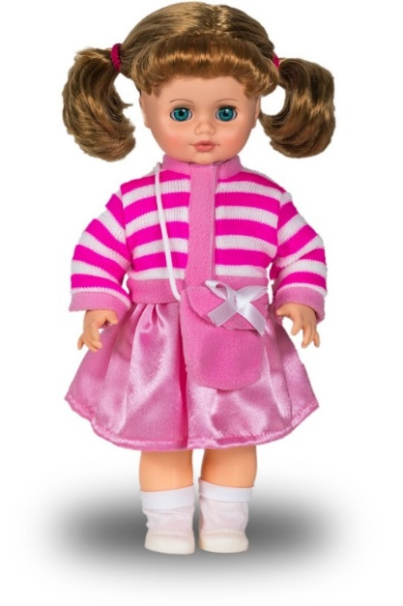
Это лицо. (закрывает руками кукле лицо)
Катя спрятала лицо от ребяток.
А вы теперь вы спрячьте от Кати свое лицо (дети с маминой помощью выполняют).
А где у Кати ротик? носик? глазки? (дети показывают на кукле и находят у себя).
А где у Кати ножки? А ручки? Покажите Кате свои ручки, ножки.

Подвижная игра «Где же ваши ножки?» (Родители читают текст, показывают движение, дети за родителями повторяют).
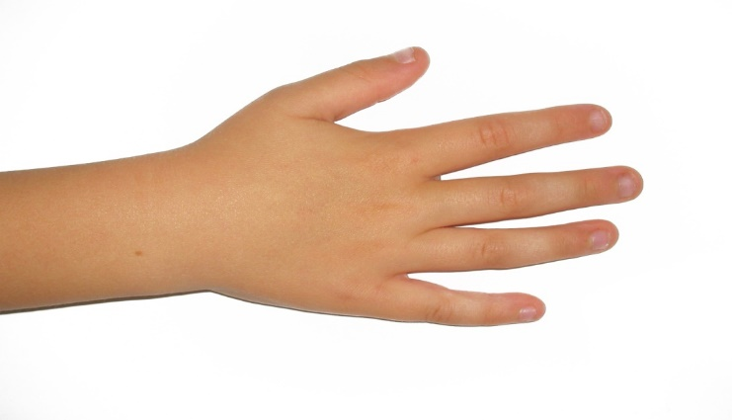
Где же, где же наши ручки,
Где же наши ручки?
Где же, где же наши ручки?
Нету наших ручек!
Вот, вот наши ручки,
Вот наши ручки,
Пляшут, пляшут наши ручки, Пляшут наши ручки!

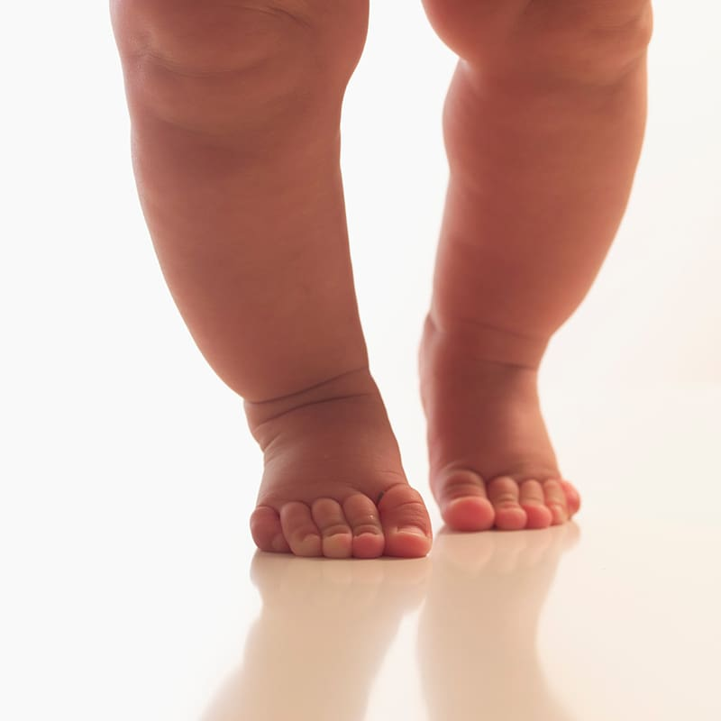

Где же, где же наши ножки,
Где же наши ножки?
Где же, где же наши ножки?
Нету наших ножек!
Вот, вот наши ножки,
Вот наши ножки,
Пляшут, пляшут наши ножки,
Пляшут наши ножки!

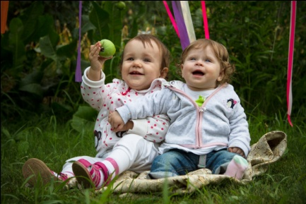
Где же, где же наши детки,
Где же наши детки?
Где же, где же наши детки?
Нету наших деток!
Вот, вот наши детки,
Вот наши детки,
Пляшут, пляшут наши детки,
Пляшут наши детки!

Родители спросите у ребенка .А где же ваши пальчики?
Пальчиковая гимнастика. Дети вместе с мамами в соответствии с текстом. Повторяют.
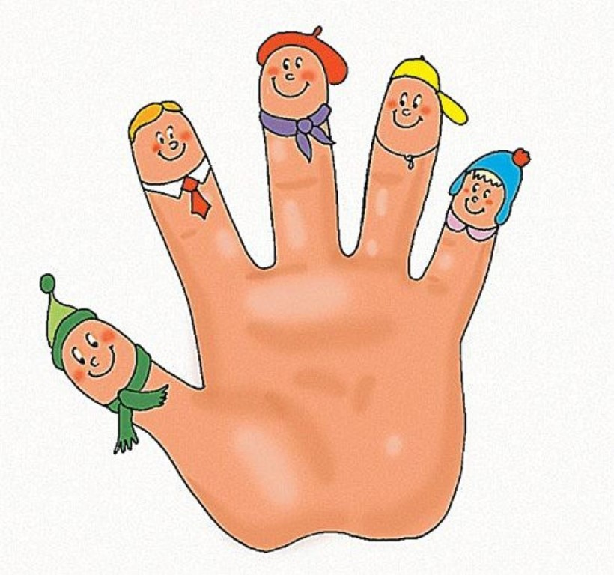
Раз, два, три, четыре, пять –
Хотят пальчики все спать.
Этот пальчик хочет спать,
Этот пальчик лег в кровать,
Этот пальчик чуть вздремнул,
Этот пальчик уж уснул,
Этот пальчик крепко спит.
Тише, тише, не шумите,
Пальчики не разбудите.
Вот и солнышко взошло,
Утро красное пришло.
Встали пальчики, ура!
Веселиться детвора!

